Гетерометалічні комплекси мангану та міді з основами Шиффа: синтез, будова та властивості

Стецюк О.М., Петрусенко С.Р.
Київський національний університет імені Тараса Шевченка
01601, Київ, вул. Володимирська, 64/13;

Комплекси 3d-металів привертають увагу дослідників завдяки своїм магнітним, каталітичним та біологічним властивостям, зокрема здатності до імітації деяких активних центрів ферментів, до складу багатьох з яких входять манган та мідь. З іншого боку, комплекси мангану стали об’єктом підвищеної уваги після відкриття явища молекулярного магнетизму, яке в різнометалічних комплексах може підсилюватись за рахунок синергічного ефекту.
Для синтезу гетерометалічних сполук було використано два підходи: метод спонтанної самоорганізації [1] та метод будівельних блоків [2].
Методом спонтанної самоорганізації були отримані такі комплекси:

[Cu₃Mn(L¹)₄(CH₃OH)₃]I₃ (1)  [Cu₃Mn(L¹)₄(CH₃OH)₃(H₂O)]NCS∙H₂O (2)  [Cu₃Mn(L¹)₄(CH₃OH)(H₂O)₃]Br (3)  [Cu₃Mn(L¹)₄(H₂O)₄]BF₄(4)  [Co₂Mn₂(HL²)₄(dmf)₂] (5)  [Co₂Mn₂(HL³)₄(dmf)₂]∙dmf∙H₂O (6)  [Co₂Mn₂(HL⁴)₄(dmf)₂]∙n(dmf) (7) | де, H_{n}L це продукт конденсації:  - саліцилового альдегіду та моноетаноламіну (Нea), H₂L¹  - саліцилового альдегіду та трис-гідроксиметиламінометану, H₄L²  - бромсаліцилового альдегіду та трис –гідроксиметиламінометану, H₄L³  - нітросаліцилового альдегіду та трис –гідроксиметиламінометану, H₄L⁴

Методом будівельних блоків були отримані комплекси [Co₂Cu₂(L¹)₃(ea)(NCS)₂] (8) та [Cu₃Mn(L¹)₄(CH₃OH)₃]₂[Mn(NCS)₄]∙2CH₃OH (9).
За допомогою РСА встановлена тетраядерна будова отриманих сполук: кубанового типу для 1-4, 8, 9 та лінійна для 5-7 (рис).

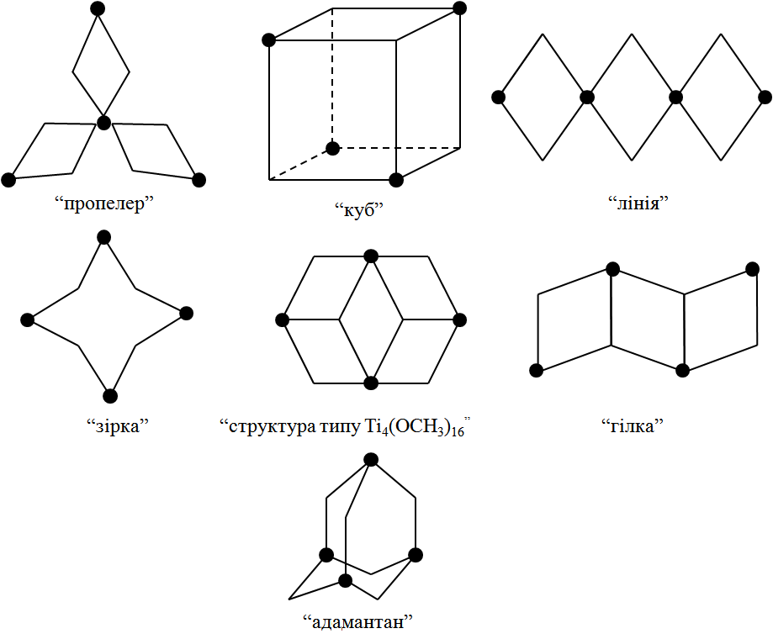
Рис. Типи поліядерних структур.
В доповіді наведено результати магнетохімічних досліджень та фотохімічного окиснення води.
Одержані результати дозволяють розглядати синтезовані комплекси як перспективні для розробки нових функціональних матеріалів.

- Winpenny R.E.P. Serendipititous assembly of polynuclear cage compounds / R.E.P. Winpenny // J. Chem. Soc., Dalton Trans. – 2002. – P. 1-10.
- Fujita M. Molecular Paneling via coordination / M. Fujita, K. Umemoto, N. Fujita // Chem. Commun. – 2001. – P.509-518.

